《传感网原理及应用》实验总结报告
学生姓名 |  | 贺泓滔 | 年级专业 | 2018级计科一班 | 学号 | 2018117211
实验名称 |  | 质心定位算法仿真实验
实验  实  现  内容  简  述 | 本实验使用MATLAB仿真质心定位算法，理解质心定位算法和定位精度概念。具体内容如下：  （1） 阅读质心定位算法源码，理解算法具体实现步骤；  （2） 运行算法，观察输出矩阵C的行与列情况，思考并分析矩阵C的含义；  （3） 继续执行算法，分别观察输出矩阵D、Sxy、B、U，并分析它们的含义；  （4） 继续执行算法至结束，分析算法执行过程中所出现的所有图的含义；  （5） 根据质心定位算法的原理和仿真代码的执行过程，完成下表：  （6） 修改程序代码，分别给变量BeaconAmoun赋不同的值，然后重复执行质心定位算法10次，记录每次Accuracy值并求平均值，完成下表：
  变量 | UNA mount | Beacon Amount | NodeA mount | R | Beacon | UN | C | D | Sxy | error | Sume | Accuracy
  含义
  赋值  Beacon Amount | Accuracy
  赋值  Beacon Amount | 1 | 2 | 3 | 4 | 5 | 6 | 7 | 8 | 9 | 10 | Average
  10
  20
  30
  40
完  成  情  况 | （2）C矩阵列数等于试验范围内所有节点的个数。行数为2，第一行表示节点x坐标，第二行表示节点y坐标。整个C矩阵则储存了本次实验中所有节点的坐标信息。  （3）D矩阵是C矩阵的转置矩阵。第一列为节点x坐标，第二列为节点y坐标。Sxy矩阵是将节点进行了编号，并将编号加到了原矩阵C的第一行。B矩阵记录了信标节点的坐标信息，U矩阵记录了未知节点的坐标信息。  （4）figure1画出了所有节点在所选区域内的分布图，红色表示信标节点，黑色表示未知节点。  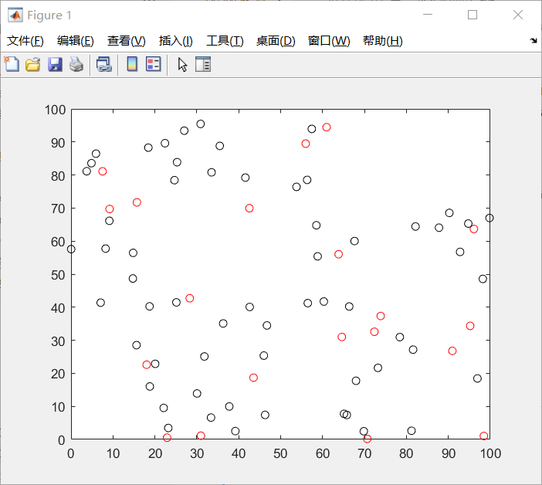  （figure1图）  figure2画出了使用质心算法预测未知节点时，每次预测产生的误差，并用折线图表示了出来。  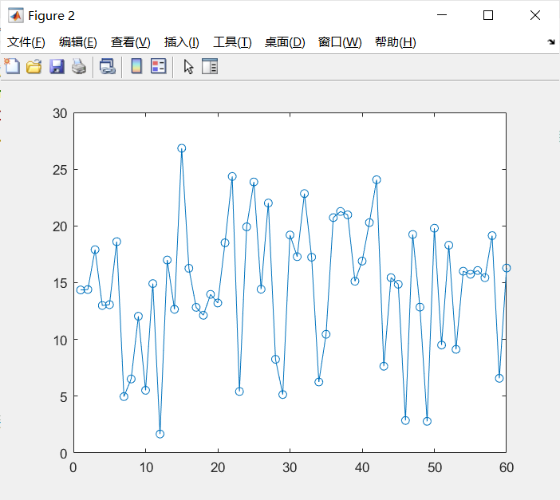  （figure2图）  （5）  （6）
  变量 | UNA mount | Beacon Amount | NodeA mount | R | Beacon | UN | C | D | Sxy | error | Sume | Accuracy
  含义 | 未知节点个数 | 信标节点个数 | 总结点个数 | 节点的通信距离 | 信标节点坐标矩阵 | 未知节点坐标矩阵 | 所有节点坐标矩阵 | C矩阵的转置矩阵 | 带有编号的C矩阵 | 质心算法产生的误差数组 | 所有误差总和 | 每个节点平均的误差值
  赋值  Beacon Amount | Accuracy
  赋值  Beacon Amount | 1 | 2 | 3 | 4 | 5 | 6 | 7 | 8 | 9 | 10 | Average
  10 | 0.3940 | 0.4704 | 0.4689 | 0.2515 | 0.3498 | 0.4008 | 0.4076 | 0.4581 | 0.4179 | 0.2433 | 0.38623
  20 | 0.3496 | 0.2936 | 0.3413 | 0.5758 | 0.4896 | 0.2950 | 0.3514 | 0.3514 | 0.3546 | 0.4283 | 0.38306
  30 | 0.3058 | 0.3627 | 0.2531 | 0.3750 | 0.2643 | 0.2629 | 0.4069 | 0.3289 | 0.3727 | 0.3838 | 0.33161
  40 | 0.3312 | 0.3997 | 0.3976 | 0.2985 | 0.2867 | 0.3016 | 0.2886 | 0.3375 | 0.3758 | 0.3378 | 0.3355
对算法的改进 | 1. 将不必要的输出取消了。  2. 质心算法中m不等于零的判断条件有误，已修改。  3. 增加了许多注释。  4. 优化了代码，使其更易于阅读。  5. 增加了清屏函数，方便多次运行。
尚存问
题
及
改
进
思
路
日期： 签名：
（可加附页）

